Динамические методы лучевой терапии для стереотаксического облучения множественных новообразований головного мозга
Толстоухова Валерия Петровна
Студент
Московский государственный университет имени М.В. Ломоносова, физический факультет, Москва, Россия
E-mail:leratol962mail.ru
В настоящее время множественные новообразования в головном мозге, и в том числе метастазы злокачественных опухолей, встречаются у большого количества пациентов. Прогноз выживаемости для этих пациентов при сочетании оптимальных лечебных опций в среднем составляет 8–12 месяцев. Основными методами лечения являются лучевой и хирургический.
До сих пор стандартом лучевого лечения остается облучение всего головного мозга. Стереотаксическое облучение требует высокой конформности и резкого градиента дозы за пределами мишени. Существуют различные технологии планирования и осуществления стереотаксического облучения. Выбор оптимального подхода – одна из важных задач медицинского физика.
В данной работе для определения перечня основных характеристик заболевания, влияющих на выбор технологии стереотаксического облучения, из базы данных центра нейрохирургии имени академика Н. Н. Бурденко были отобраны 20 пациентов с различными размерами, формами и количеством очагов. Все эти пациенты проходили лечение на аппарате КиберНож. Для проведения сравнительного анализа качества планов облучения данные пациенты были перепланированы на аппарате TrueBeam с использованием технологий cVMAT компланарными арками и ncVMAT некомпланарными арками. Для последующего анализа пациенты были разделены на 3 группы в зависимости от объема и формы мишеней: большие (V_{ср} > 6 см³), маленькие (V < 2,5 см³) и мишени сложной формы.
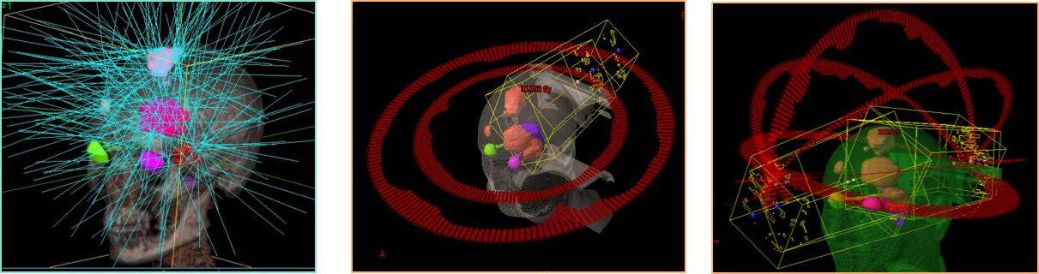
Рис.1.Большие мишени в КиберНоже, cVMAT и ncVMAT
Полученные дозовые распределения сравнили по специально сформированному перечню критериев: индексу конформности, гомогенности и градиента дозы, времени планирования и расчетному времени лечения пациентов [1].
В результате исследования получили: 1) для маленьких мишеней ncVMAT позволяет более эффективно снижать дозу в нормальных тканях мозга. Дозовое распределение на КиберНож – наилучшее; 2) для сложной формы КиберНож и ncVMAT практически по всем показателям одинаковы; 3) для больших и круглых - компланарные арки не хуже, в некоторых случаях даже лучше, но проще и быстрее при составлении плана лечения.
Литература
1. Антипина Н.А., Кузнецова А.С., Уразова К.А., Голанов А.В. Оценка и сравнение дозиметрических параметров планов стереотаксического облучения новообразований головного мозга на установках КиберНож и Новалис // Медицинская физика. 2016, №70(2). с. 58-68.
2. Ohira, S. HyperArc VMAT planning for single and multiple brain metastases stereotactic radiosurgery: a new treatment planning approach // Radiation Oncology / 2018.

